Министерство науки и высшего образования Российской Федерации

федеральное государственное бюджетное образовательное учреждение высшего образования

«Российский экономический университет имени Г.В. Плеханова»

МОСКОВСКИЙ ПРИБОРОСТРОИТЕЛЬНЫЙ ТЕХНИКУМ.

Специальность: 09.02.07 Информационные системы и программирование

Квалификация: Программист

ПРАКТИЧЕСКИЕ РАБОТЫ №3

ПО ОП 04. «Основы алгоритмизации и программирования»

Листов: 3

Выполнила студентка Проверил преподаватель

Группы П50-5-22 ___________Т.Д. Артамонова

Н.Б.Сташко «____» _______2023 года

Москва 2023

Цель: доработать игру с прошлой практической работы. Написать код для сохранения выходных данных и их хранение в JSON, после завершения игры должна происходить запись данных в CSV, после каждого завершения данные должны обновляться, там должны быть все пользователи со всеми данными.

Ход работы:

Запись данных в формат JSON

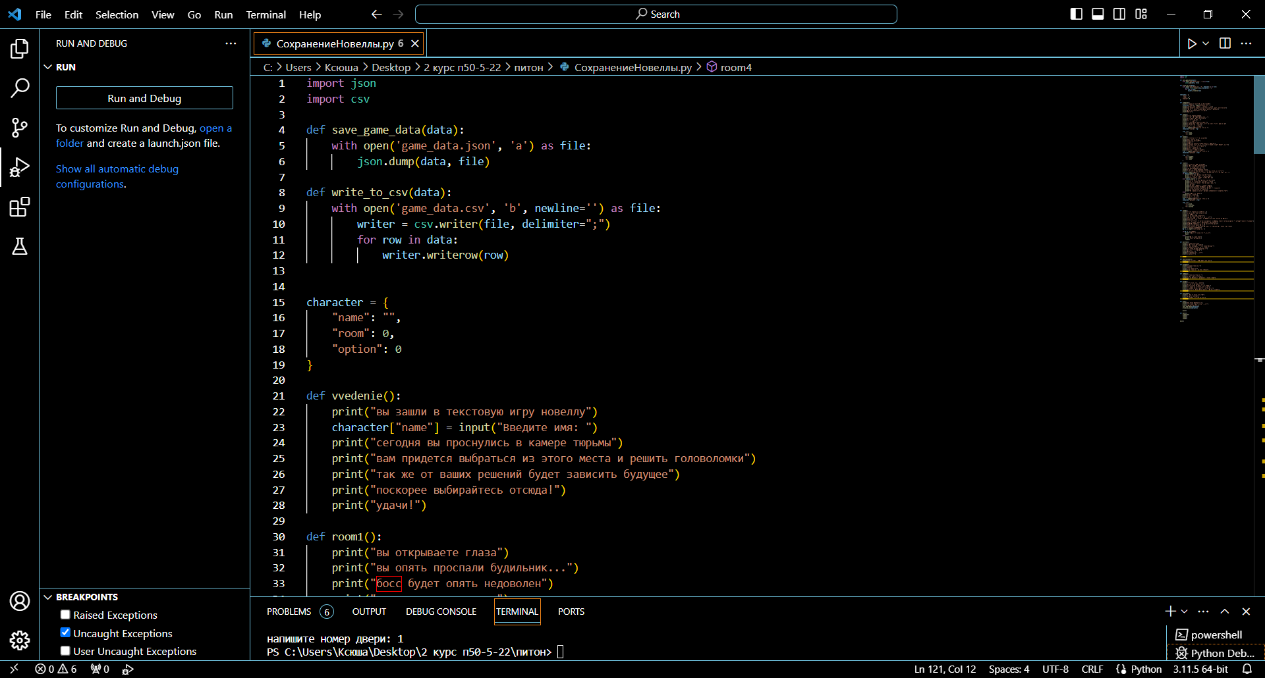

Рисунок 1-сохранение в JSON

Добавление сохранения в формат CSV

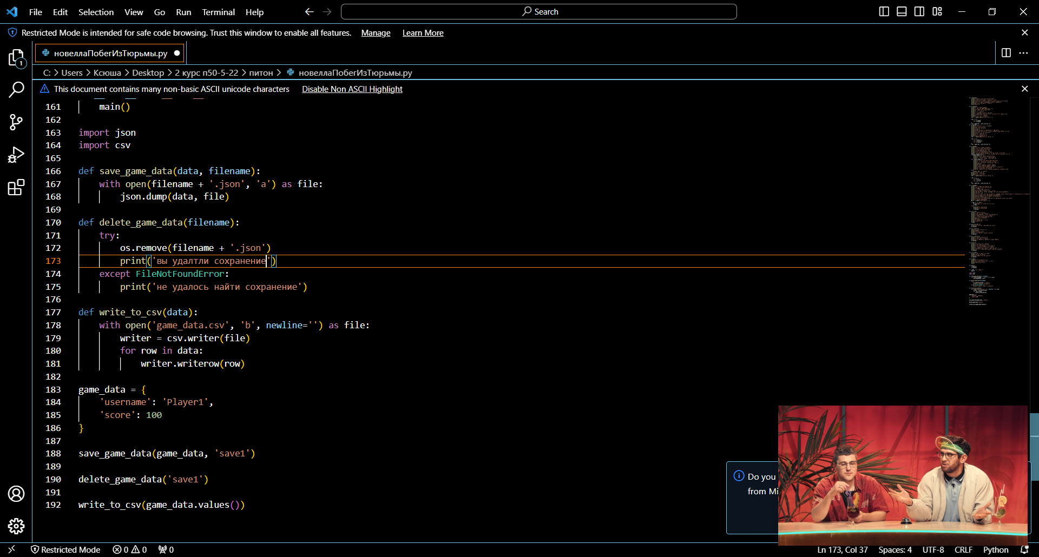

Рисунок 2-CSV

Создан список для сохранения выборов игрока



Рисунок 3-список

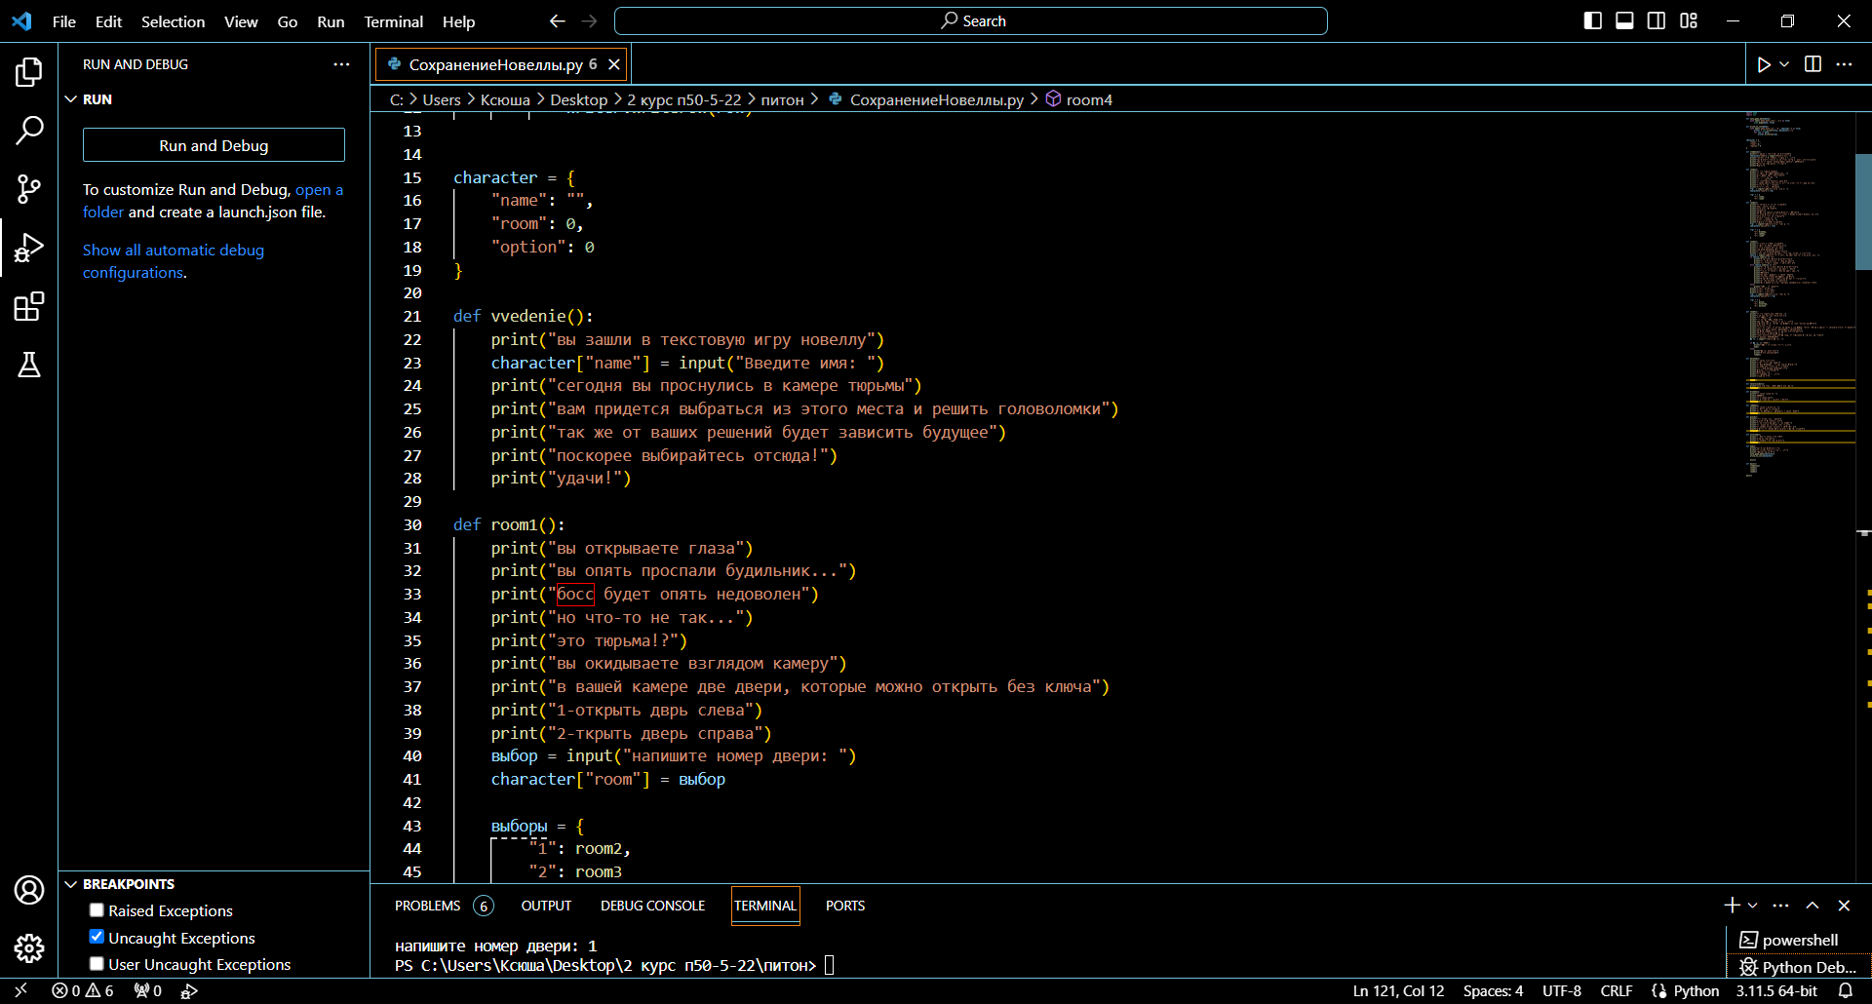

Рисунок 4-сохранение имени игрока

Ниже показано сохранение выбора игрока.

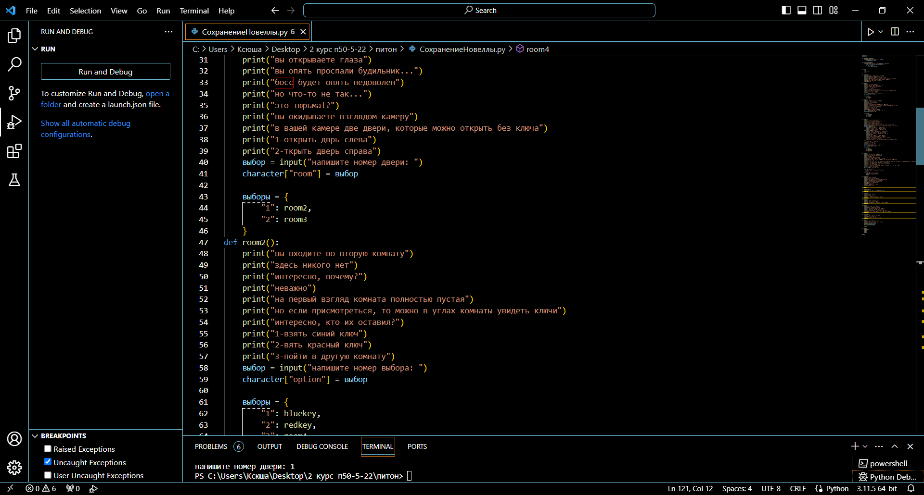

Рисунок 5-выбор комнаты



Рисунок 6-выбор предмета

Использование функции для сохранения выборов.

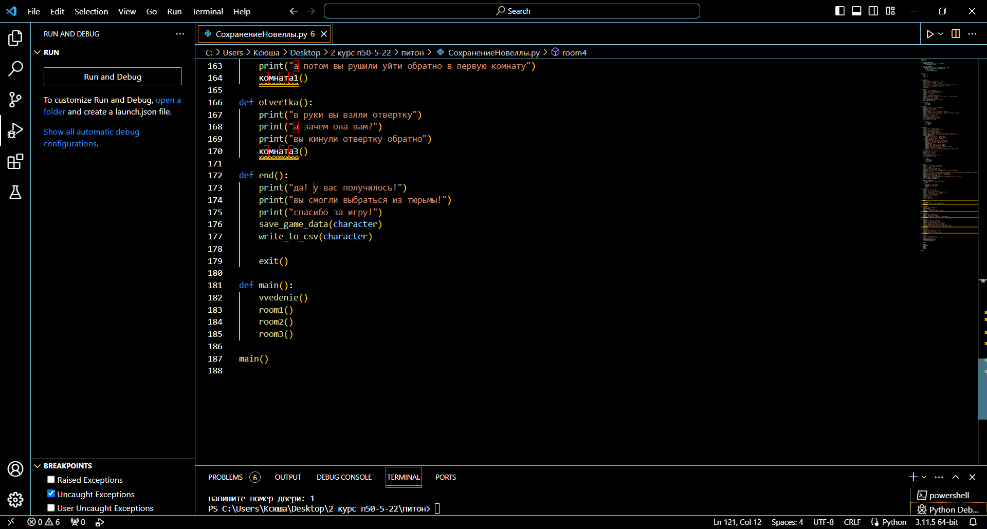

Рисунок 7-main

Вывод: доработана игра сохранениями и их возможным удалением в формате JSON, а после завершения игры происходит запись данных в формат CSV.